Drodzy rodzice.
Wszyscy zdajemy sobie sprawę, że sytuacja, w której się znajdujemy, niestety przedłuża się. Mam nadzieję, że Państwo i Państwa dzieci macie się dobrze i chronicie się przed COVID-19 najlepiej jak potraficie.
Jak wiecie, od kilku lat współpracujemy z Fundacją „Motywacja i działanie” . Praca polega, między innymi, na bezpośrednim kontakcie psychologów z naszymi uczniami i rodzicami. W dzisiejszym, trudnym czasie kontakt w takiej formie jest niemożliwy. Dlatego po rozmowie z prezesem fundacji p. Karoliną Flacht, zapewniamy, że fundacja nadal w miarę możliwości będzie wspierać naszych uczniów i rodziców. Poniżej podaję kilka przydatnych linków.
Z serdecznymi pozdrowieniami i życzeniami zdrowia
Mariola Brzozowska pedagog

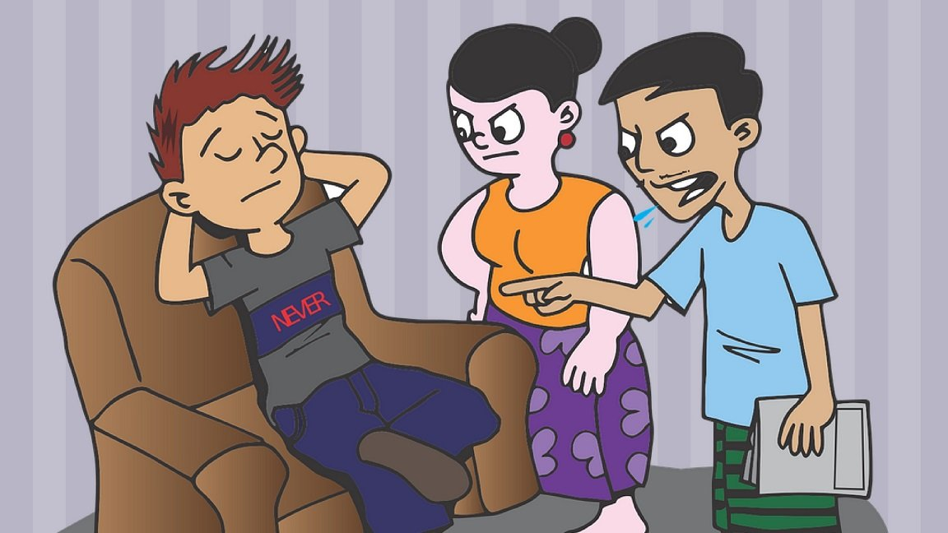
https://www.facebook.com/photo?fbid=3687934161248928&set=a.775676975808009
https://www.facebook.com/photo?fbid=3691332074242470&set=a.444543462254697

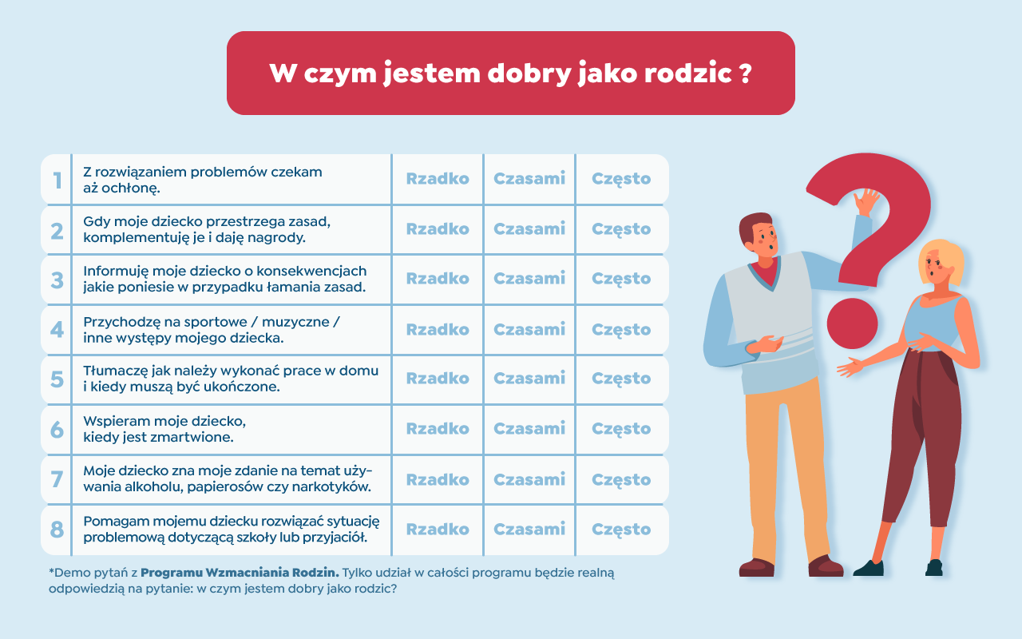

https://www.ofeminin.pl/swiat-kobiet/to-dla-nas-wazne/psychologowie-dla-spoleczenstwa-darmowa-terapia-online-w-czasie-koronawirusa/xm9lkt8

https://rodzice.fdds.pl/wiedza/jak-rozmawiac-z-dzieckiem-o-niepokojacej-sytuacji-zwiazanej-z-koronawirusem/?fbclid=IwAR078yg-lAjkVLtCUYgzedQY3l

http://www.neurogra.pl/

http://dorotabrodka.pl/blog/?fbclid=IwAR2Na84b5Ravi-fWsElKDaZ_f05RzlIty0aRTTI4VWN4JAF3x6sEQv88ZRU

https://www.onet.pl/kultura/onetkultura/koronawirus-w-polsce-sztuka-na-wyciagniecie-reki-w-dobie-koronawirusa/kv2e0k9,681c1dfa

https://noizz.pl/opinie/co-robic-w-domu-podczas-kwarantanny-zostajewdomu/4365r96

https://teatrwielki.pl/

http://www.teatr-zydowski.art.pl/wydarzenia/teatrzydowskiwdomu-e-repertuar-warszawskiego-teatru-zydowskiego

